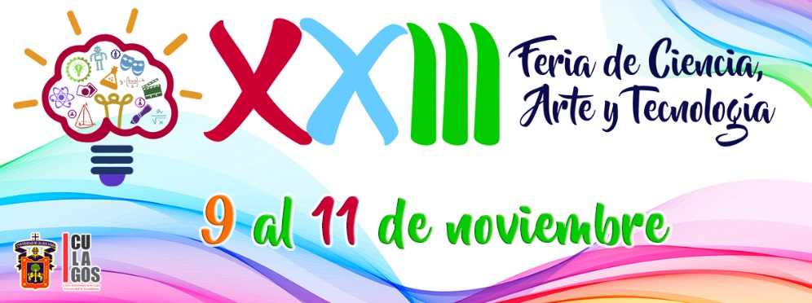

“Iniciativa por los Jóvenes”

Charla informativa, a cargo de la Lic. María Guadalupe Lozano Reynoso, del área de Recursos Humanos de la empresa Nestlé Lácteos en Lagos de Moreno, Jal.
Jueves 10 de noviembre, 12:00 horas,

Formato de Inscripción
(Fecha límite de registro 09 de noviembre de 2022)

Nombre Completo: __________________________________________________
Código: _______________________ Carrera: ____________Semestre________
Correo Electrónico: __________________________________________________

Comenta porqué es importante para ti participar en este taller.

ESTE FORMATO DE REGISTRO DEBERA ENVIARSE A LA SIGUIENTE DIRECCION DE CORREO ELECTRONICO:

Contacto y Responsable del Taller:
M.M. Águeda Gutiérrez Cedillo: coord.vinculacion@lagos.udg.mx

